**DIVA-URL för forskningspublikationer**

Använd samma url, och byt endast ut namnet

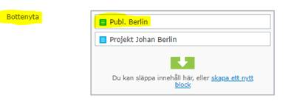

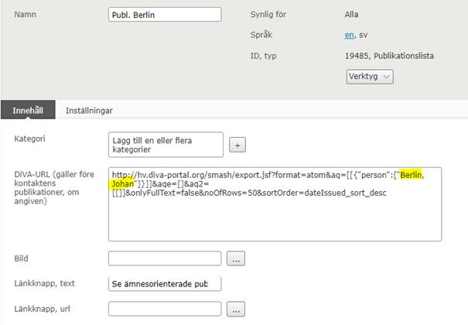

[http://hv.diva-portal.org/smash/export.jsf?format=atom&aq=[[{"person":["Berlin](http://hv.diva-portal.org/smash/export.jsf?format=atom&aq=%5b%5b%7b%22person%22:%5b%22Berlin), Johan"]}]]&aqe=[]&aq2=[[]]&onlyFullText=false&noOfRows=50&sortOrder=dateIssued_sort_desc

